Интернет-перепись населения на портале госуслуг

Участие в Интернет-переписи населения предполагает:
1. Наличие у пользователя учетной записи на портале госуслуг (стандартной или подтвержденной).
2. Заполнение переписных листов в электронном виде на портале госуслуг с 15 октября по 08 ноября 2021 года. Затем портал госуслуг отправит ответы в Росстат, а пользователь получит специальный код подтверждения.
3. Предъявление кода переписчику, который придет к пользователю домой с 15 октября по 14ноября 2021 года.

Как пройти Интернет-перепись населения на портале госуслуг?

Для этого необходимо:

  - Открыть портал госуслуг и перейти во вкладку «Паспорта, регистрации, визы».
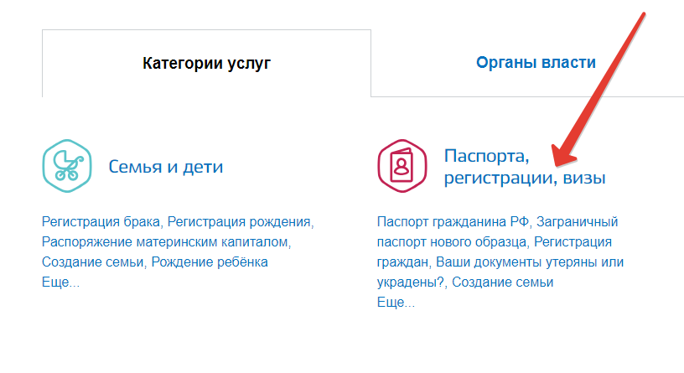

2. Затем выбрать вкладку «Участие в переписи населения».
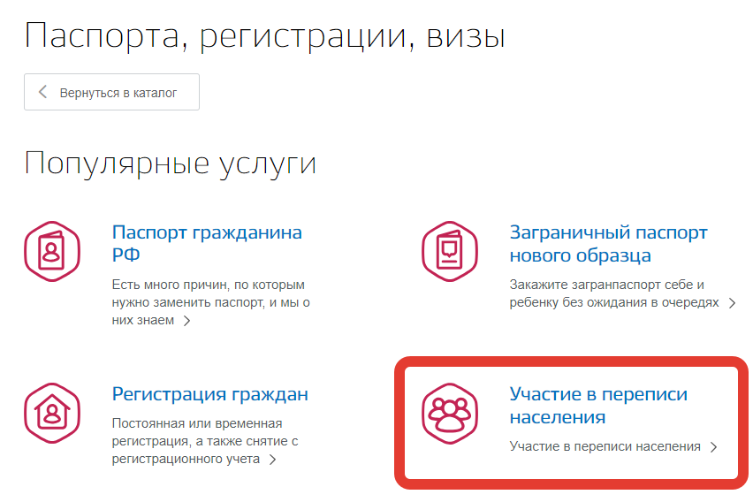

3. На открывшейся странице можно ознакомиться с подробной информацией об услуге, после чего следует нажать на кнопку «Получить услугу».
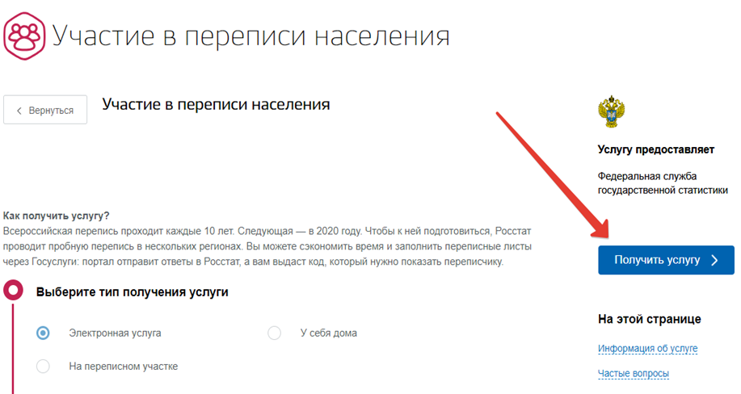

4. Далее необходимо внимательно заполнить переписной лист, указав все необходимые данные.
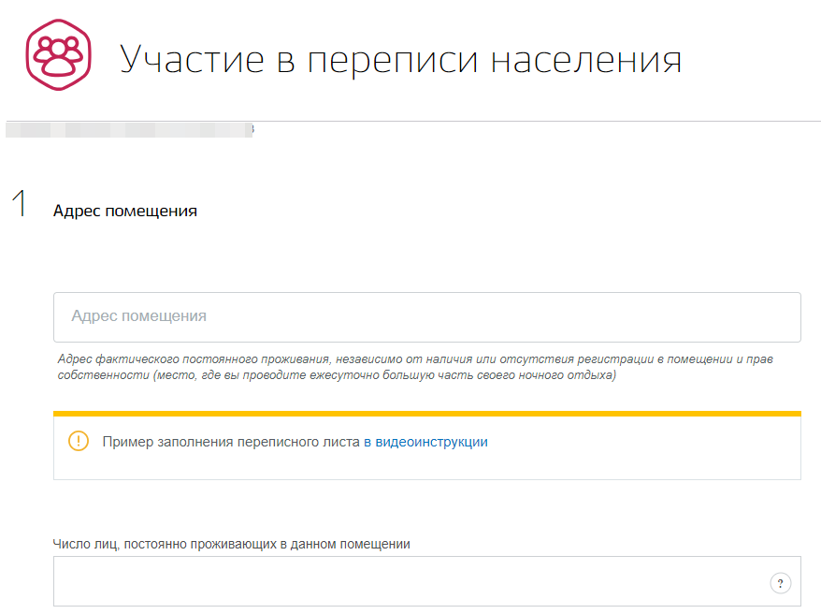

5. После заполнения всех разделов анкеты нажать на кнопку «Отправить переписные листы».
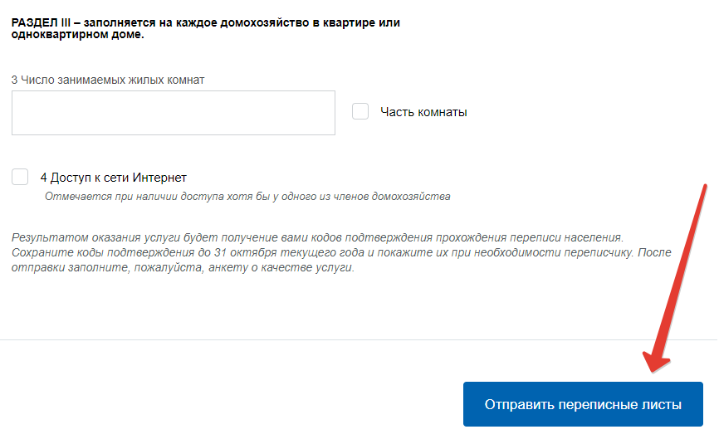

6. Ответы будут направлены в Росстат, а пользователь получит специальный QR-код в Личном кабинете на портале госуслуг. Данный QR-код необходимо предъявить переписчику (!).

